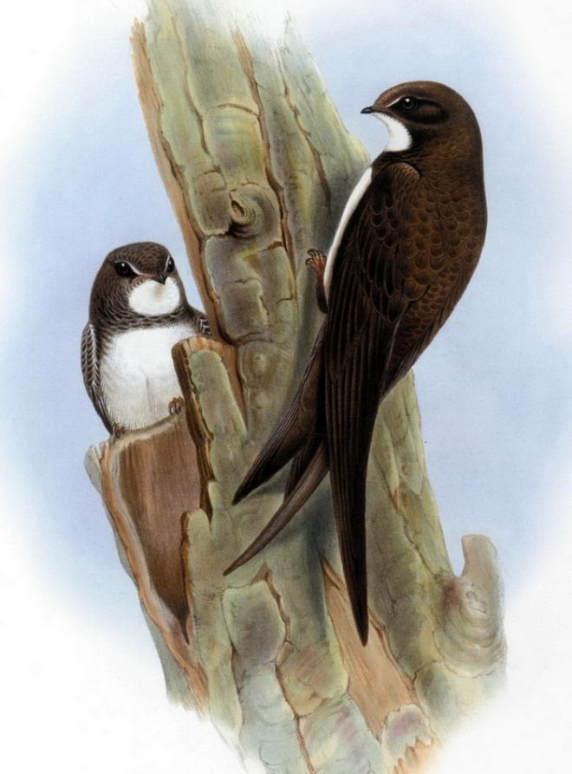25 февраля

В. П. Астафьев «Стрижонок Скрип».

Я хочу обратить ваше внимание на одну птицу.

Угадайте, что за птичка-

Тёмненькая невеличка,

Беленькая с живота

Хвост раздвинут в два хвоста,

Всех быстрей она летает,

Мошек на лету хватает,

Если к нам летит она,

Значит, началась весна. (ласточка)

- Какие особенности этой птички, отражённые в загадке, помогли вам её узнать?

-Сегодня мы поговорим о ласточках-береговушках.

-А кто из вас знает, как называют таких ласточек? (стрижи)

Они выкапывают норку длиной  до 60 см в жёстком глиняном берегу. Пьют и едят на лету. На землю садятся только за строительным материалом для гнёзд: глиной, илом. Скорость полёта до 100 км/ ч . В сутки летают по 16-17 часов. На лету стрижи пьют и купаются. Стрижи водятся в нашем Миллеровском районе, у нас в селе.

Об авторе:

Виктор Петрович Астафьев писал о природе и для детей, и для взрослых. Ему хотелось внушить людям, что всё, что окружает нас: от зелёной травинки, малой беззащитной птички, до неба, дающего нам возможность дышать, солнца- согревающего нас – всё это часть нашей жизни, т. е. и нас самих, потому что человек тоже есть создание природы и должен относиться к земле, как дитя родное, заботиться о ней, радовать её.

Чтение рассказа

Стр 100-109

Словарная работа

**Мерцало** – слабо светилось колеблющимся светом.

**Приник** – прислонился, плотно прижался.

**Мол, дескать**- указывают на то, что говорящий передаёт чужие слова.

**Бесцеремонно**- невежливо, грубо.

**Яр**- крутой берег, обрыв.

Д/з

Стр100-109 выразительно читать.